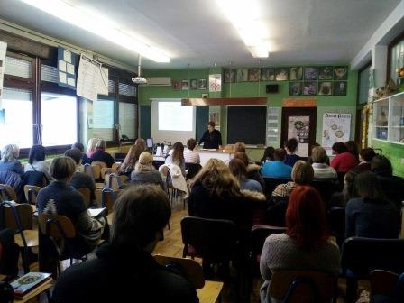
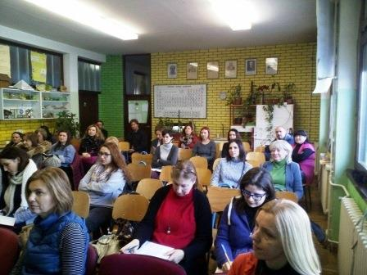

IZVJEŠĆE

sa županijskog stručnog vijeća knjižničara

osnovnih škola grada Zagreba
10. siječnja 2017.

KLASA: 130-03/17-01/01 Voditeljica ŽSV-a:
Ružica Rebrović-Habek, dipl.bibl.
URBROJ: 251-165-01-17-1

Županijsko stručno vijeće školskih knjižničara
osnovnih škola grada Zagreba
Tema skupa: ČITALAČKA PISMENOST I UPORABA ONLINE ALATA U ŠKOLSKOJ KNJIŽNICI
Županijsko stručno vijeće osnovnoškolskih knjižničara grada Zagreba održano je u 10.siječnja2017. godine u OŠ braće Radić, Botinec. Prisustvovalo je 44 knjižničara. Na početku skupa sve nazočne knjižničare pozdravila je voditeljica Županijskog stručnog vijeća Ružica Rebrović-Habek te ih upoznala s programom skupa.
9.00 – 9.10 | Darko Štimac, ravnatelj OŠ braće Radić:  Predstavljanje škole – domaćina skupa
9.10 – 9.25 | Jadranka Tukša, prof. , dipl. knjiž. Vanjska suradnica za stručne suradnike školske knjižničare NOVOSTI
9.25 – 9.40 | Daria Talić, dipl knjiž. OŠ Tina Ujevića  Erasmus+ projekt „Gotov(a) sam, a što sad?“, i Vrijeme za priču- prikaz projekta
9.45-10.00 | Zdenka Bilić, dipl. knjiž. OŠ Otok  Davnina u Pričama iz davnine - prikaz projekta
10.00-10.15 | Darija Jurič, dipl. knjiž. OŠ Josipa Račića, Ružica Rebrović-Habek, dipl. knjiž. OŠ braće Radić,Botinec  On line učenje/usavršavanje školskog knjižničara
10.20 – 10.35 | Emica Calogjera Rogić urednica za hrvatski jezik ŠK  Pluriperspektivističko čitanje lektirnih djela
10.40- 10.45 | Ida Bogadi, dip. knjiž. OŠ Gustav Krklec  Pričofest, poziv na sudjelovanje
10.45 – 11.00 | Pauza
Rad u radionicama: izmjena grupa
11,05- 12,00 Dejan Šiptar, dipl.knjiž OŠ Josipa Badalića /
Gamifikacija obrazovnog procesa
Emica Calogjera Rogić urednica za hrvatski jezik ŠK
Pluriperspektivističko čitanje- primjena u obradi teksta

12,05- 13,00 Dejan Šiptar, dipl.knjiž OŠ Josipa Badalića /
Gamifikacija obrazovnog procesa
Emica Calogjera Rogić urednica za hrvatski jezik ŠK
Pluriperspektivističko čitanje- primjena u obradi teksta

Početkom ove školske godine došlo je do promjena voditelja ŽSV. Također dugogodišnja savjetnica u AZOO kolegica Biserka Šušnjić otišla je u mirovinu i njezino mjesto još nije nitko primljen.
Kolegica Darija Jurič, pročitala je pismo koje nam je poslala kolegica Jadranka Tukša, Vanjska suradnica za stručne suradnike školske knjižničare pri AZOO, budući da ona nije mogla nazočiti skupu. Sve sudionike pozdravio je i ravnatelj škole prof. Darko Štimac i upoznao ih s poviješću škole.
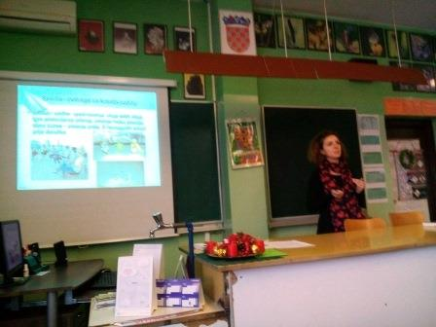
Kolegica Darija Talić knjižničarka OŠ Tina Ujevića, predstavila je rad svoje knjižnice s naglaskom na projekte i izvannastavne aktivnosti. Predstavila je seminar Kreativno&kritičko mišljenje u kojem je sudjelovala u 10.mjesecu u Sevilli i koji je dio edukacije za rad s darovitim učenicima u Erasmus+ projektu „Gotov(a) sam, a što sad?“ Ukratko je predstavila znanstveno-stručni skup s međunarodnom suradnjom „Dijete, knjiga i novi mediji“ koji je održan u Splitu 22. i 23.9.2016. na Filozofskom fakultetu te svoj primjer prakse kao dio izlaganja u sekcijama.

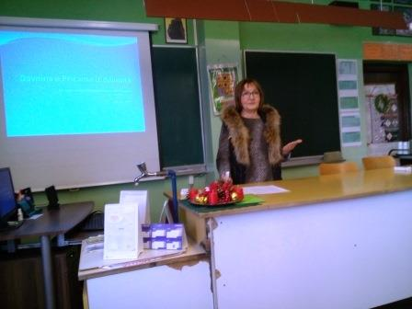
Kolegica Zdenka Bilić knjižničarka iz OŠ Otok, dugogodišnja voditeljica našeg aktiva, iako je otišla u mirovinu, održala je izvrsno predavanje Davnina u Pričama iz davnine - prikaz projekta.

Kolegice Darija Jurič, iz OŠ Josipa Račića i Ružica Rebrović-Habek, iz OŠ braće Radić,Botinec održale su predavanje On line učenje/usavršavanje školskog knjižničara
Ciljevi ovog izlaganja bili su upoznati prisutne s njihovim iskustvima u izradi i korištenju digitalnih materijala u školskoj knjižnici, zatim učenje i dijeljenje informacija pomoću Webinara i mogućnosti i korištenje Carnetovog e –labaratorija

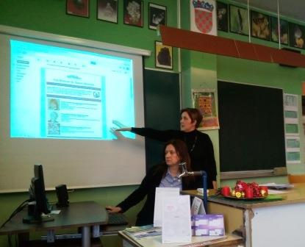

Emica Calogjera Rogić urednica za hrvatski jezik u Školsko knjizi održala je predavanje na temu Pluriperspektivističko čitanje lektirnih djela koje je bilo uvod u dvije radionice koje su slijedile.
U uvodnom dijelu predavanja navode se najnovije informacije o čitalačkim navikama u Hrvatskoj i svijetu, komentiraju rezultati PISA testiranja te daje kratak osvrt na Nacionalnu strategiju poticanja čitanja, razmatra se funkcija lektire u školi, načini obradbe lektire, nove metode u obradbi književnih djela, kako aktualizirati klasike i istovremeno razvijati čitalačku pismenost, zatim se objašnjava metoda pluriperspektivističkog čitanja.
Pluriperspektivističko čitanje jest strategija čitanja koja vodi čitatelje kroz čitanje teksta s različitih stajališta omogućujući im da razmotre drugačije načine razmišljanja o istoj temi osim isključivo vlastitog. Prednosti strategije pluriperspektivističkog čitanja su što ova strategija čitanja povećava broj jednako vrijednih različitih zaključaka i generalizacija koje se mogu iščitati iz zadanog teksta, učenici čitaju s većim emocionalnim angažmanom i razvijaju empatiju za stajališta koja su različita od njihovih vlastitih, učenicima je ponuđena struktura prema kojoj ponovno čitaju tekst kako bi uočili i izdvojili ideje i informacije koje su u prvom čitanju previdjeli te tako postaju vještijima u izdvajanju posebnih informacija koje se odnose na alternativne načine razumijevanja teksta, ova strategija može se primijeniti u nastavi u osnovnoj i u srednjoj školi na najrazličitijim vrstama tekstova.

U radioničkom dijelu strategija pluriperspektivističkog čitanja primijenili smo u obradi teksta Djevojčica iz Afganistana, prema definiranim obrazovnim ishodima:

- prepoznavati diskriminativne elemente u lektirnim djelima
- biti senzibilizirani za probleme diskriminacije, netolerancije, omalovažavanja, vrijeđanja, neprihvaćanja i sl.
- zaključiti koji bi bili mogući uzroci tih problema i predvidjeti posljedice takvog ponašanja
- razvijati kritičko mišljenje
- razvijati kompetencije građanskoga odgoja

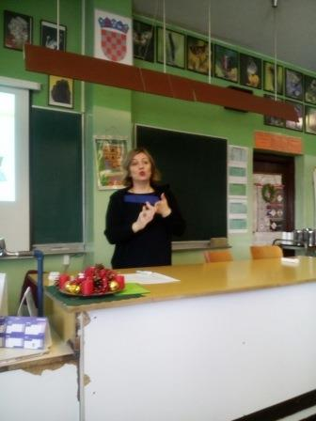

Kolega Dejan Šiptar, dipl.knjiž iz OŠ Josipa Badalića održao je dvije radionice na temu Gamifikacija obrazovnog procesa.
Predstavio je rad s učenicima kroz primjenu elemenata igara. Bilo je nešto malo teorije, ali više se fokusirao na prezentaciju online alata, a posebice na sudjelovanje polaznika u aktivnostima koje je sam izradio.

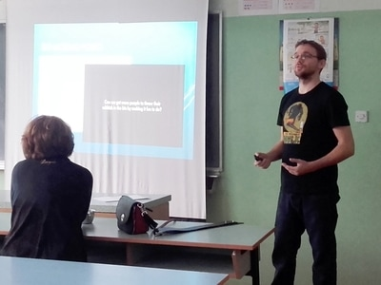

Sudionici skupa izuzetno povoljno su se izrazili o ovakvom načinu rada. Smatrali su da su obrađene teme na skupu korisne i primjenjive u praksi.

